Модель |  | IP-камеры DAHUA | Цена (USD)
DH-IPC-F665P | 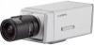 | Видеокамера DAHUA DH-IPC-F665P | 99
IPC-HFW1120RMP-0360B | 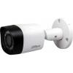 | IP видеокамера DH-IPC-HFW1120RMP-0360B | 74
DH-IPC-KW12WP | 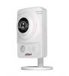 | Видеокамера DAHUA DH-IPC-KW12WP | 83
DH-IPC-HDB4300CP-0360B | 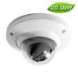 | Видеокамера DAHUA DH-IPC-HDB4300CP-0360B | 83
 |  | Видеокамера Dahua DH-IPC-HFW1220SP-0360B | 86
 |  | IP Видеокамера DAHUA DH-IPC-HDBW1300EP-0280B | 107
 |  | IP видеокамера DH-IPC-HFW1320SР-0360B | 107
 |  | IP Видеокамера DAHUA DH-IPC-HDBW1300EP-W-0280B WI-FI | 112
DH-IPC-HDB4300CP-0280B | 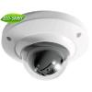 | Видеокамера DAHUA DH-IPC-HDB4300CP-0280B | 115
Модель |  | IP-камеры DAHUA | Цена (USD)
DH-IPC-HDW4300SP-0360B | 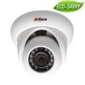 | Видеокамера DAHUA DH-IPC-HDW4300SP-0360B | 132
DH-IPC-K200WP | 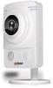 | Видеокамера DAHUA DH-IPC-K200WP | 148
 |  | Видеокамера Dahua DH-IPC-HFW2300RP-VF | 181
DH-IPC-3300P-P |  | Видеокамера DH-IPC-3300P-P | 305
DH-IPC-HFW3300CP | 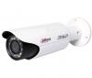 | Видеокамера DAHUA DH-IPC-HFW3300CP | 363
IPC-HDBW8301P | 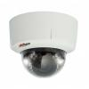 | Видеокамера DAHUA DH-IPC-HDBW8301P | 350

Модель |  | IP-камеры HIKVISION | Цена (USD)
 |  | IP Видеокамера Hikvision DS-2CD2410F-I (2.8мм) | 83
DS-2CD2020-I (4мм) | 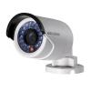 | IP видеокамера Hikvision DS-2CD2020-I (4мм) | 93
 |  | DS-2CD2432F-I/ 4mm | 120
DS-2CD2132F-IS (2.8 мм) |  | IP видеокамера Hikvision DS-2CD2132F-IS (2.8 мм) | 127
DS-2CD2512F-IS (2.8 мм) | 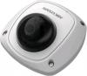 | IP видеокамера Hikvision DS-2CD2512F-IS (2.8 мм) | 142
 |  | IP видеокамера Hikvision DS-2CD2042WD-I(4mm) | 142
 |  | IP видеокамера Hikvision DS-2CD2532F-IS (4.0 мм) | 172
DS-2CD2512F-I (2.8 мм) | 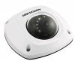 | IP видеокамера Hikvision DS-2CD2512F-I (2.8 мм) | 187
 |  | IP Видеокамера Hikvision DS-2CD2542FWD-IS(2.8mm) | 210
Модель |  | IP-камеры HIKVISION | Цена (USD)
DS-2CD2512F-IWS (4мм) | 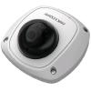 | IP видеокамера Hikvision DS-2CD2512F-IWS (4 мм) | 217
DS-2CD7153-E | 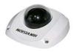 | IP видеокамера Hikvision DS-2CD7153-E | 240
DS-2CD2632F-I | 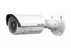 | IP видеокамера Hikvision DS-2CD2632F-I | 330

Модель |  | IP-камеры PROFVISION | Цена (USD)
PV-5130IP (3,6 mm) | 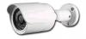 | IP камера Profvision PV-5130IP, 1.3 Mp, 1/3" CMOS HD sensor, уличное  исполнение с ИК, объектив 3.6 мм, совместимость с IP оборудованием Dahua | 135
PV-4413IP/1.3 Mp | 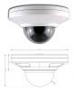 | IP камера Profvision PV-4413IP, 1.3Mp, 1/3" CMOS HD sensor, уличное  исполнение, объектив 3,6 мм, совместимость с IP оборудованием Dahua | 145
PV-IPC31C16 | 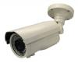 | IP камера Profvision PV-IPC31C16, 2Mp, уличное исполнение с ИК, объектив  2.8-12мм, ИК подсветка до 40м. | 127
PV-1120IP/3MP | 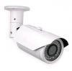 | IP камера Profvision PV-1120IP/3MP, 3Mp, уличное исполнение с ИК, объектив  - 2,8 -12 мм, ИК подсветка (42 диода) | 125
PV-5220IP (3.6 mm) | 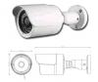 | IP камера Profvision PV-5220IP, 2Mp, 1/3" CMOS HD sensor, уличное  исполнение с ИК, объектив 3.6 мм, совместимость с IP оборудованием Dahua | 180
PV-4013IP(6mm) | 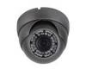 | IP камера Profvision PV-4013IP, 1,3Mp, уличное исполнение с ИК, объектив -  6 мм, совместимость с IP оборудованием Dahua | 168
PV-1020IP | 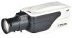 | IP камера Profvision PV-1020IP, 2Mp, модульная под CS объектив,  совместимость с IP оборудованием Dahua | 190
PV-5020IP(4mm) G | 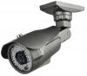 | IP камера Profvision PV-5020IP GRAY, 2Mp, уличное исполнение с ИК, объектив  - 4 мм, совместимость с IP оборудованием Dahua | 210
PV-5520IP (2,8-12 мм) | 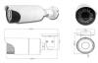 | IP камера Profvision PV-5520IP, 2Mp, 1/3" CMOS HD sensor, уличное  исполнение с ИК, объектив 2,8-12 мм, совместимость с IP оборудованием  Dahua | 250

